Proyecto Monolitos Escalables en AWS

Evaluación del Módulo 6 – Arquitectura Cloud
Alumno: Ludwig Espinosa
Fecha: Septiembre 2025

1. Situación Inicial
La aplicación actual corre en un único servidor on-premise. Presenta caídas ante picos de tráfico y resulta costosa de mantener. La organización necesita migrarla a la nube manteniendo el enfoque monolítico, pero con escalabilidad, alta disponibilidad y monitoreo.

2. Objetivo del Proyecto
Diseñar e implementar una arquitectura monolítica escalable en AWS, incorporando Auto Scaling, balanceo de carga, contenerización con Docker, servicios de mensajería asíncrona (SNS/SQS) y monitoreo con CloudWatch.

3. Arquitectura Propuesta
La arquitectura se compone de los siguientes elementos:
• VPC con dos zonas de disponibilidad.
• Elastic Load Balancer para distribuir tráfico.
• Auto Scaling Group con instancias EC2 (t3.medium).
• Base de datos RDS en Multi-AZ.
• Docker y ECR para empaquetar y almacenar imágenes.
• SNS + SQS para mensajería asíncrona.
• CloudWatch para monitoreo y alarmas.

Diagrama de Arquitectura

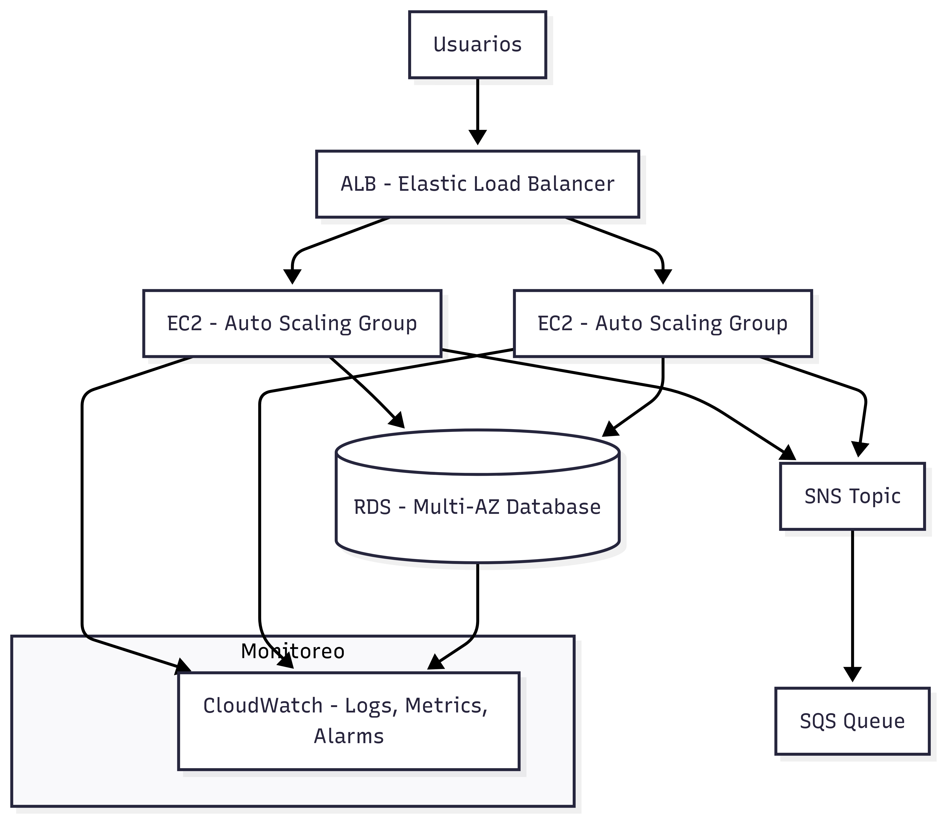

4. Paso a Paso de Implementación

Lección 1 – Preparación y TDD
• Configurar entorno local con VS Code, JDK 17, JUnit 5 y JaCoCo.
• Inicializar repositorio Git y crear carpetas src/test.
• Realizar primer ciclo TDD (RED) documentado.

Lección 2 – Implementación Monolítica en AWS
• Crear instancia EC2 con Amazon Linux 2.
• Desplegar aplicación base y conectarla a RDS (MySQL/PostgreSQL).
• Verificar funcionamiento del CRUD.

Lección 3 – Escalabilidad y Alta Disponibilidad
• Configurar Auto Scaling Group con políticas basadas en CPU.
• Implementar Elastic Load Balancer y probar la distribución.

Lección 4 – Contenerización con Docker
• Crear Dockerfile y construir imagen.
• Subir imagen a Amazon ECR.
• (Opcional) Desplegar en ECS Fargate.

Lección 5 – Servicios de Mensajería
• Configurar SNS Topic para notificaciones.
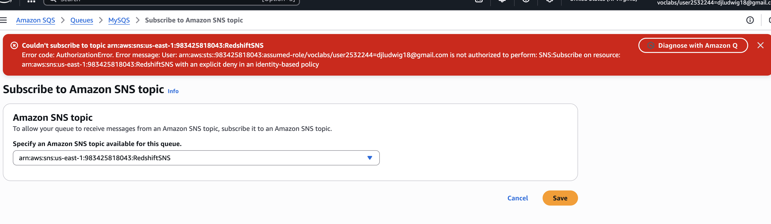
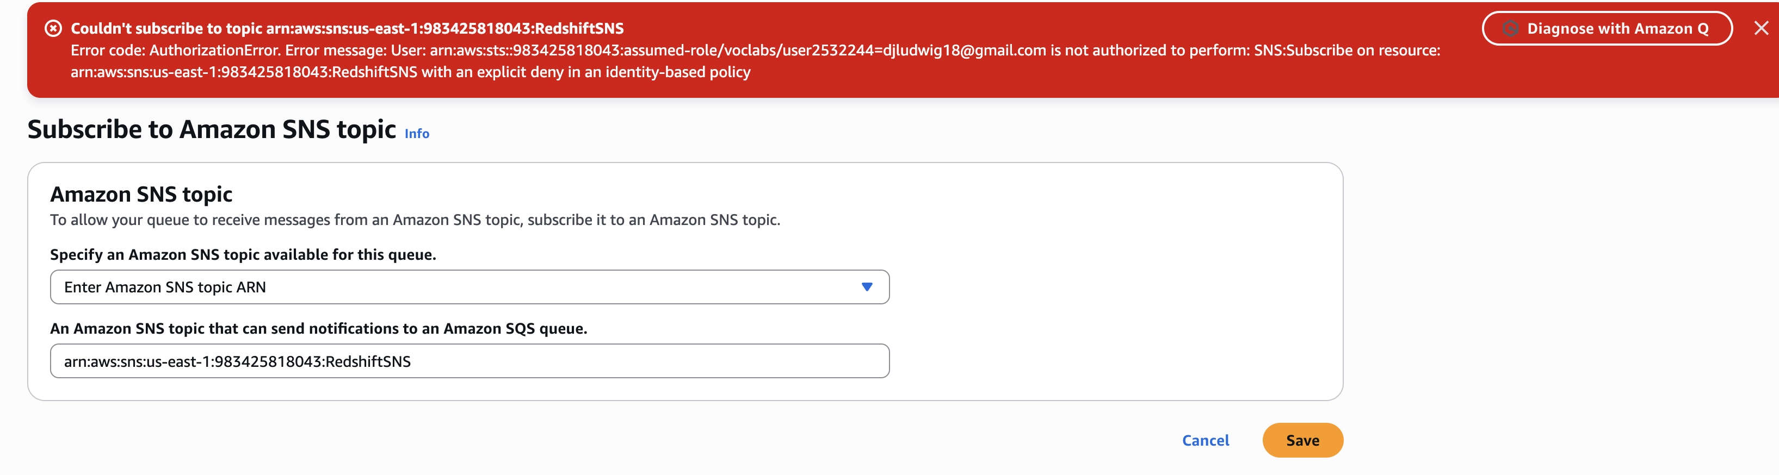
• Crear cola SQS y probar envío/recepción.

Lección 6 – Representación Cloud y Costos
• Representar la arquitectura en Mermaid.
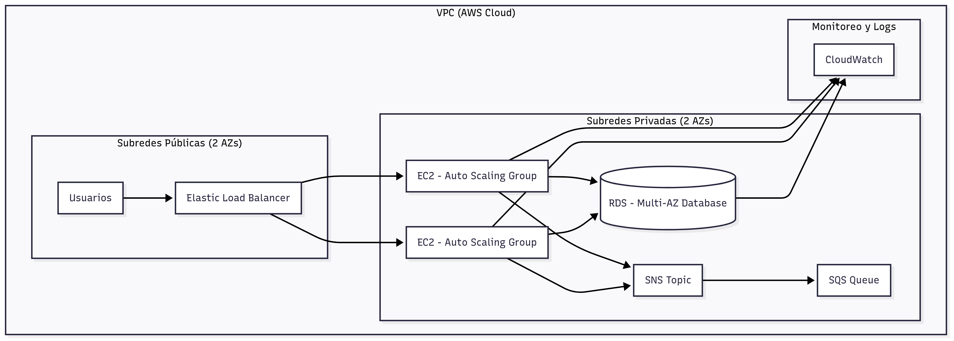
- Usuarios externos accediendo a través de un Elastic Load Balancer.
- Auto Scaling Group con instancias EC2 en 2 zonas de disponibilidad.
- Base de datos RDS Multi-AZ en subred privada.
- SNS + SQS para mensajería asíncrona.
- CloudWatch para monitoreo centralizado.

5. Estimación de Costos Mensuales en AWS
Servicio | Configuración | Costo mensual aprox. (USD)
EC2 (ASG 2 instancias t3.medium) | 2 vCPU, 4GB RAM, 730h | $67
Elastic Load Balancer | 100 GB datos + 1M req | $22
RDS (db.t3.medium Multi-AZ) | 2 vCPU, 4GB RAM, 100GB GP2 | $120
ECR | 10GB almacenamiento | $2
SNS | 1M notificaciones/mes | $0 (free tier)
SQS | 1M mensajes/mes | $0 (free tier)
CloudWatch | 10 alarmas + 10GB logs | $15
**Total estimado: ~ $226 USD/mes**

6. Conclusiones y Lecciones Aprendidas
La migración a AWS con enfoque monolítico escalable resuelve los problemas de caídas y falta de escalabilidad. La combinación de Auto Scaling, ELB y RDS Multi-AZ asegura disponibilidad y tolerancia a fallos. La contenerización con Docker simplifica despliegues y portabilidad, mientras que SNS/SQS proporcionan comunicación asíncrona. El monitoreo con CloudWatch permite detectar problemas en tiempo real. Se alcanzaron buenas prácticas de TDD, refactorización y métricas de calidad.

